Ерхан Михаил

Группа Пи22-1в

Практическая работа № 2

1. Напишите запрос на основе CTE, который ищет в базе перелеты, совершенные после 28.07.2017 года, и выводит по ним информацию о пассажирах, которые летели бизнес-классом по максимальной цене.

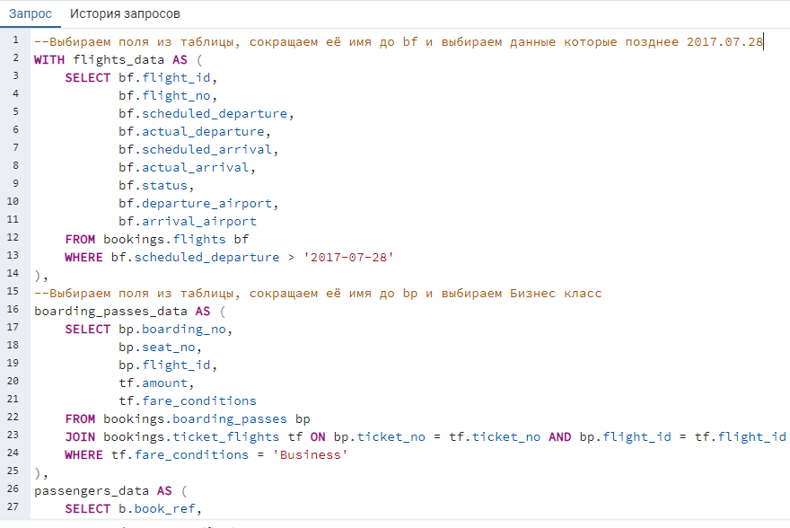

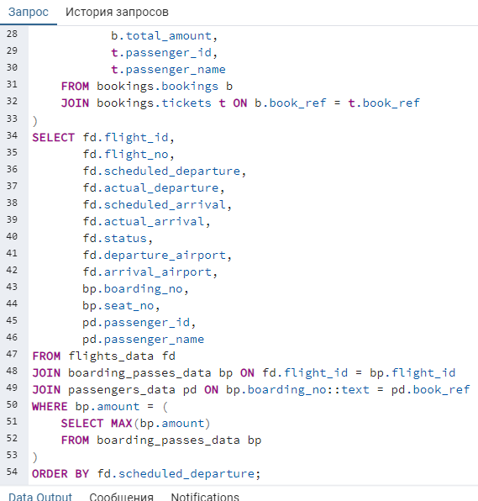

1. Напишите запрос на основе CTE, который ищет максимальное количество пассажиров, совершивших минимальное количество перелетов в августе, в рейсах, совершенных из городов, название которые начинается с буквы «М».

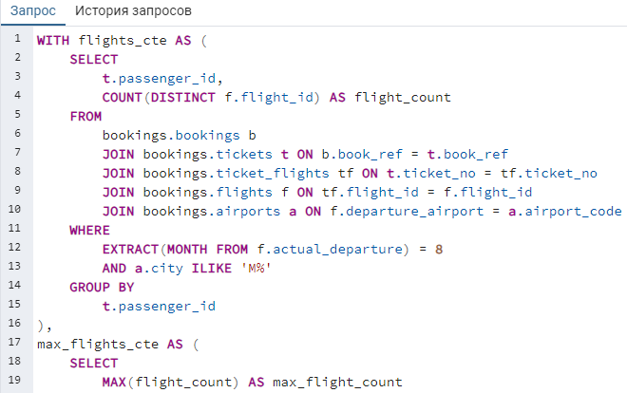

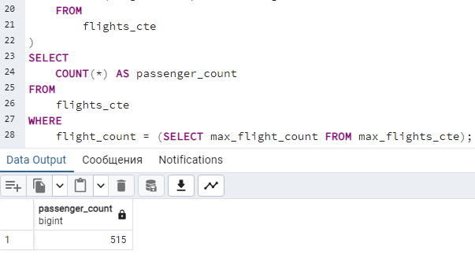

1. Создайте копию таблицы flights – flights_copy. Напишите запрос, используя изменение данных в WITH, который перемещает из flights_copy в таблицу flights_log все рейсы из аэропортов городов Воронеж, Москва и Самара, совершенные c 29.07.2017 по 12.08.2017. При этом таблица flights_log должна содержать только следующие столбцы: flight_id, airports.airport_code, airports.city, scheduled_departure, scheduled_arrival.

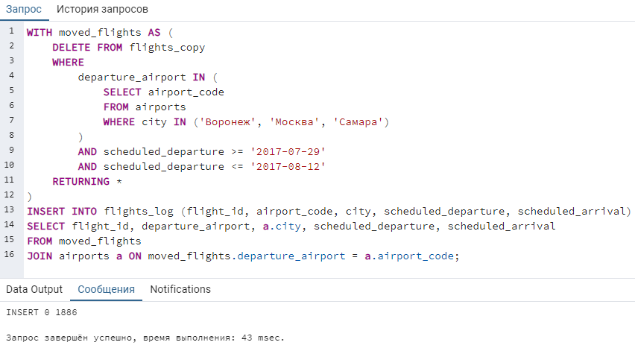

1. Реализуйте рекурсивный запрос для вычисления значения выражения: Сумма шести слагаемых n*(n + 1) при начальном n0 = 1.

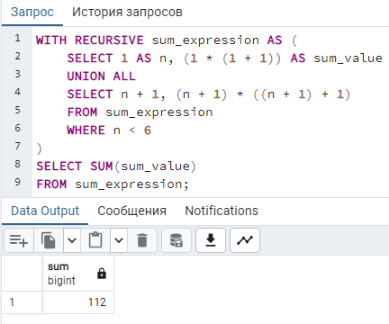

1. Создайте таблицу, в которой будут храниться комментарии чата, имеющие иерархическую структуру: каждый комментарий, может иметь до пяти потомков. Заполните таблицу выдуманными данными, в таблице должно быть не менее двух комментариев с пятью потомками, не менее 3 комментариев с четырьмя потомками, не менее 5 комментариев с двумя потомками, комментарии с одним потомком, комментарии без потомков (следует хранить не только id комментариев, но и сами комментарии). Выполните с помощью рекурсивных запросов обходы дерева комментариев в глубину и ширину, сделайте скриншоты запросов и результатов.

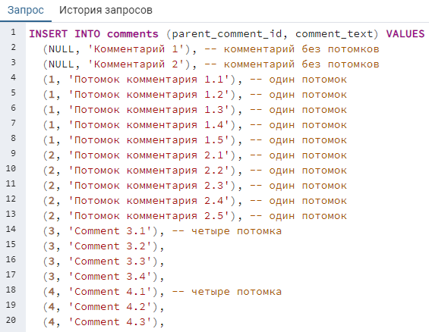

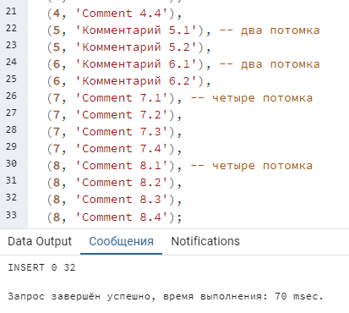

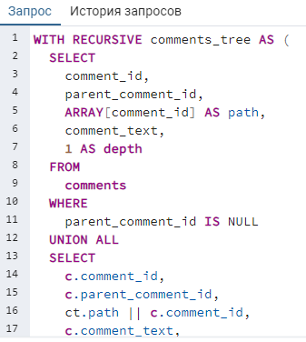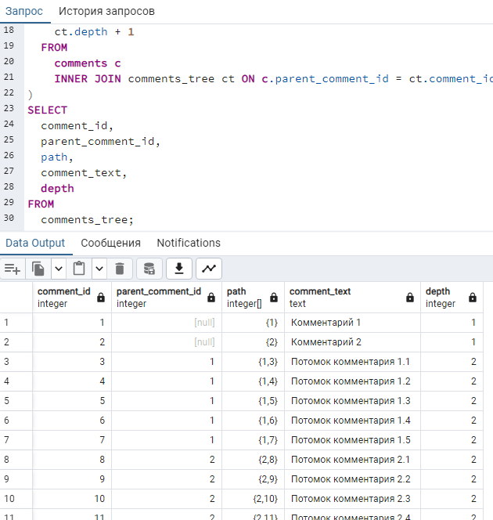

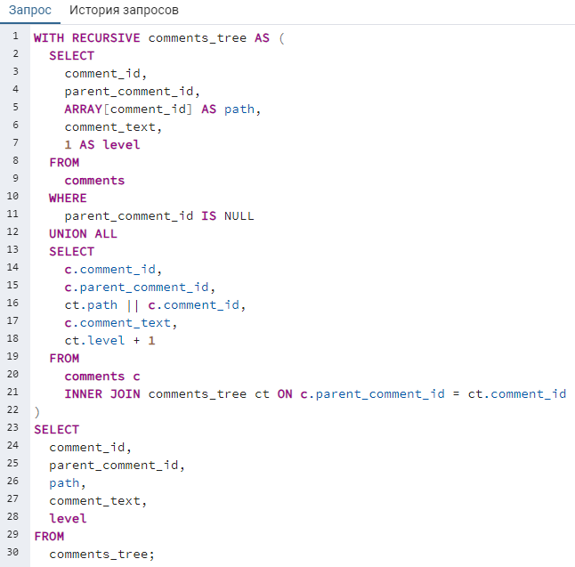

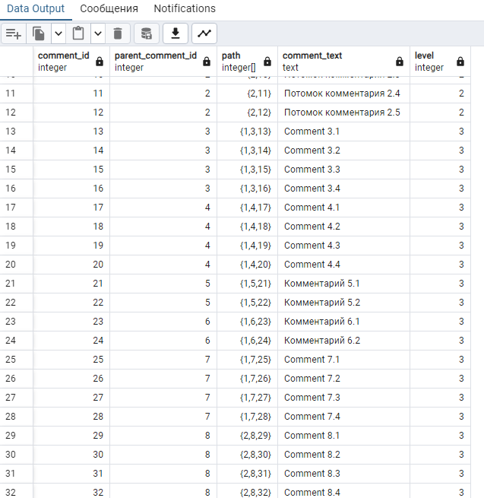

1. Создайте представление на основе запроса: подсчитать количество мест в салонах для всех моделей самолетов с учетом класса обслуживания (бизнес-класс и эконом-класс).

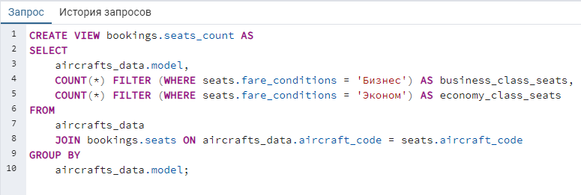

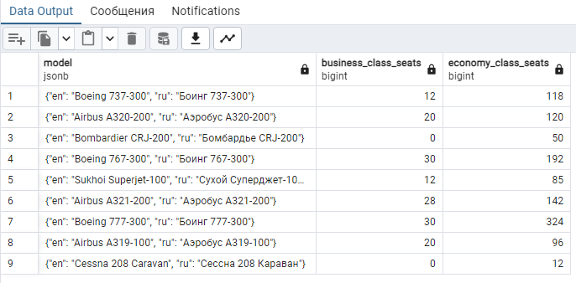

1. Создайте материализованное представление, включающее информацию о перелетах и пассажирах за 2017 год.

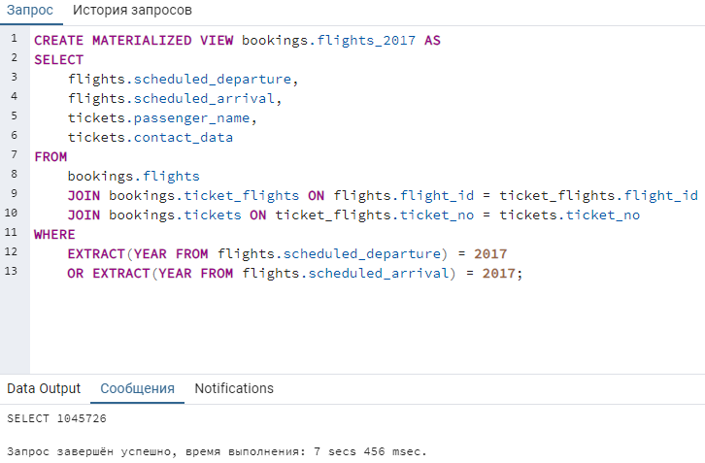

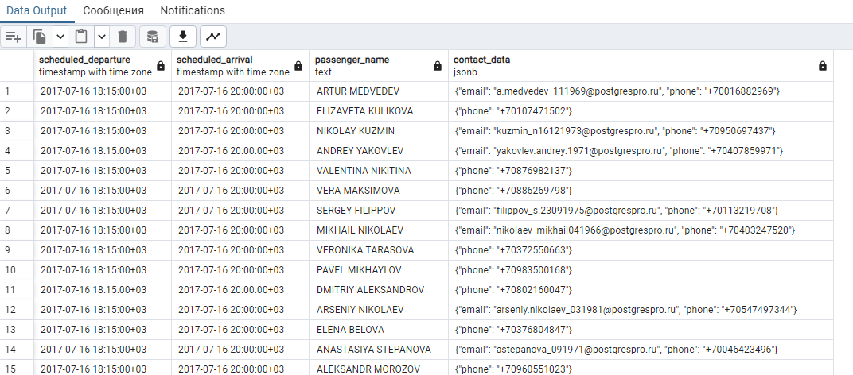

ERROR: представление airports зависит от объекта таблица airports_data представление flights_v зависит от объекта представление airports представление routes зависит от объекта представление airports ограничение flights_arrival_airport_fkey в отношении таблица flights зависит от объекта таблица airports_data ограничение flights_departure_airport_fkey в отношении таблица flights зависит от объекта таблица airports_data удалить объект таблица airports_data нельзя, так как от него зависят другие объекты

1. Представления (views) могут быть обновляемыми. Это значит, что можно с помощью команд INSERT, UPDATE и DELETE, применяемых к представлению, внести изменения в таблицу, лежащую в основе этого представления. Создайте простое представление над одной из таблиц базы данных «Авиаперевозки», выполните несколько команд с целью внесения изменений в эту таблицу.

CREATE OR REPLACE VIEW bookings.updatable_view AS

SELECT *

FROM bookings.bookings

WHERE total_amount > 200000;

-----

INSERT INTO bookings.updatable_view (book_ref, book_date, total_amount)

VALUES ('ABC123', '2024-03-13', 10000000.00);

-----

Проверка, что такая запись есть в таблице:

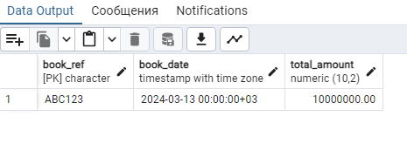

-----

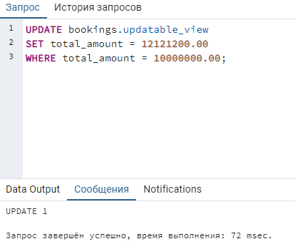

-----

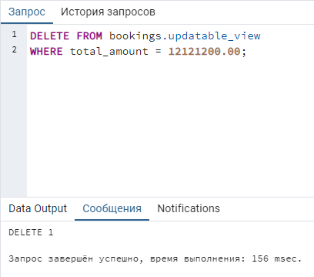

1. Определение таблицы можно изменить с помощью команды ALTER TABLE. Аналогичные команды существуют и для изменения представлений и материализованных представлений: ALTER VIEW и ALTER MATERIALIZED VIEW. Самостоятельно ознакомьтесь с их возможностями с помощью документации.

Допустим, у нас есть представление "flights_info", которое содержит информацию о перелетах. Мы хотим изменить это представление и добавить новое поле "flight_status".

ALTER VIEW flights_info

AS

SELECT

flights.*,

status.flight_status

FROM

flights

INNER JOIN status ON flights.status_id = status.status_id;

Предположим, у нас есть материализованное представление "sales_report", которое содержит отчет о продажах. Мы хотим изменить запрос в этом представлении, чтобы учесть дополнительные фильтры и агрегатные функции.

ALTER MATERIALIZED VIEW sales_report

REFRESH FAST

AS

SELECT

product_id,

SUM(quantity) AS total_quantity,

SUM(amount) AS total_amount

FROM

sales

WHERE

sale_date >= '2022-01-01' AND sale_date <= '2022-12-31'

GROUP BY

product_id;